***Gestion des restaurants***

**1-Diagramme de cas d’utilisation :**

En commence tout d’abord par déterminer les acteurs du système selon les informations existent dans le cahier de charge , qui sont les suivants :

* 1. **– Les Acteurs :**
* Le visiteur ou le client .
* L’employer de restaurant .
* Administrateur .

**1-2 –Les Cas d’utilisation :**

1. Présenter les menus et les services .
2. Créer compte .
3. Valider Compte via Email .
4. S’authentifier .
5. Modifier l’espace des restaurants .
6. Supprimer l’espace .
7. Recherche des restaurants .
8. Recherche des restaurants selon le type , localisation ,style , popularité , prix.
9. Demander menu .
10. Demander menu par téléphone .
11. Demander menu en ligne .
12. Avoir un menu .
13. Avoir un menu par une livraison .
14. Avoir un menu par une réservation d’une table dans le restaurant .
15. Avoir son menu lui méme .
16. Modifier demande de menu .
17. Annuler demande de menu .
18. Réserver un espace dans le restaurant .
19. Payer le menu .
20. Payer le menu en ligne .
21. Payer le menu en espéce .
22. Proposer un menu pour les événements spéciaux .
23. Sélectionner les reservations des clients.
24. Valider un menu .
25. Valider un compte .
26. Publier un menu .
27. Regènérer un mot de passe .
28. Valider les modifications .
    1. **–Diagramme de site Web des restaurants .**

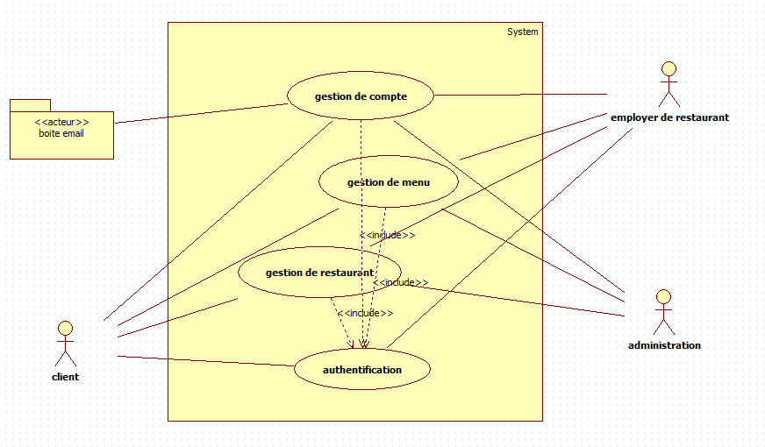

* 1. **–Diagramme de gestion de compte.**

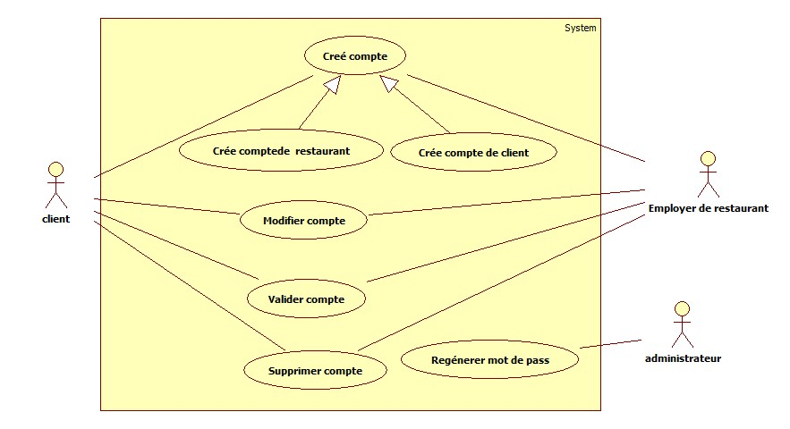

* 1. **–Diagramme de gestion de menu .**

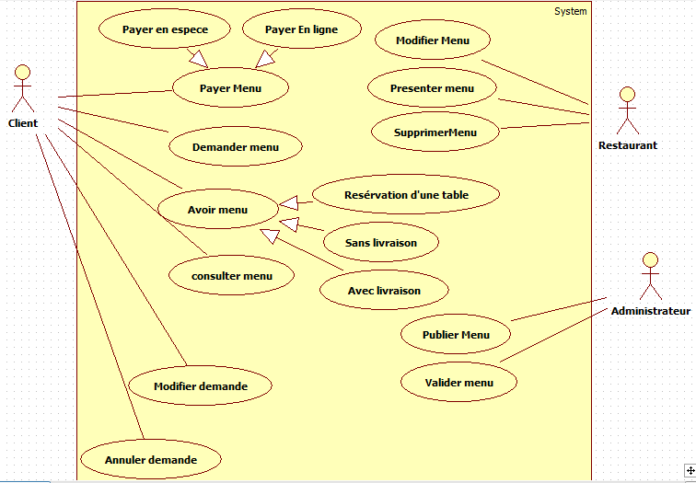

* 1. **–Diagramme de gestion d’une restaurant.**

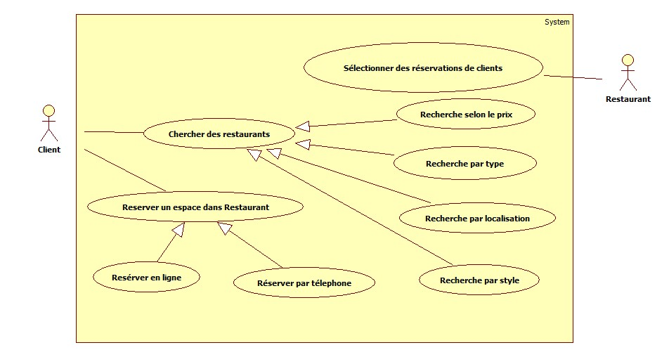

* 1. **–Description textuelle des cas d’utilisation .**

Pour se faire on a choisit seulement les cas d’utilisation importantes dans notre application et qui sont :

* + 1. – Créer compte .
    2. –Créer Menu .
    3. –Payer pour un menu .
    4. –Chercher un restaurant .

**1.7.1– Créer compte :**

* Cas d’utilisation : Créer Compte .
* Résumé: Ce Cas d’utilisation permet à un employer de restaurant ou d’un visiteur qui souhaite demander en ligne de créer un compte
* Acteurs : Employer de restaurant , Visiteur , administrateur .
* Date de naissance : 13/05/2019 .
* Date de Mise à jour :…….
* Version :1.0
* Responsables : Concepteurs de ce projets
* Scénario Nominal :
* 1- Visiteur Ou Employé demande l’accés au Site Web des restaurants .
* 2- Le SWR donne l’accés .
* 3- Demander la création de compte .
* 4- Le SWR demande le type de compte (Visiteur ou Employé ).
* 5- L’utilisateur choisit le type de compte .
* 6- Le SWR demande de remplir les informations convenables .
* 7- L’utilisateur saisit les informations .
* 8- Le SWR demande la validation des Informations .
* 9- L’utilisateur valide les informations .
* 10- Le SWR envoie un email de validation compte à GBE d’utilisateur .
* 11- Le SWR informe l’utilisateur la création de compte .

- Scénario d’exeption :

* **E1 démare au point 2 du duscénarionnominal .**
* E1.2 Le SWR ne donne pas l’accès .
* E1.3 L’utilisateur quitte Le SWR .
* **E2 démarre au point 5 de Scénario nominal .**
* E2.1 l’utilisateur ne choisit pas la type de compte .

- E2.2 Au bout d’1 minute , le SWR termine l’opération de création d’un compte .

- Scénario altérnatif :

**A1 démarre au point 7 de SN .**

A1.7 L’utilisateur n’a pas saisie les informations dans un temps de 2 min

A1.8 Le SWR fait un rappel à l’utilisateur **.**

Le Scénario reprend au point 6 de SN .

**A2 démarre au point 9 du SN.**

A2.9 L’utilisateur ne valide pas ses informations .

A2.10 Le SWR affiche un message de rappel le SA reprend au point 8 .

**1.7.2 –Créer Menu :**

- Scénario Nominal :

1- L’employer de restaurant accéde au SWR .

2-l’employer accéde à son compte.

3- l’employer demande de créer un menu .

4- le SWR demande de saisir les informations concernant son menu (choisir un nom,…)

5- l’employer saisit les informations .

6- Le SWR demande la validation des informations concernant le menu.

7-l’employer valide les informations .

8- le SWR publie le nouveau menu créer dans la liste des menus de restaurant existe déjà.

- Scénario d’éxeption :

**- E1 démarre au point 2 du scénarionominal .**

-E1.2 l’employer n’est pas saisit ses informations correctement(mot de passe ou Login incorrectes )

-E1.3 l’employer demande de regénérer le Mot de passe si il est oublié ou

**- E2 démarre au point 7 de SN.**

-E2.1 l’employer n’est pas valider les informations .

-E2.2 le SWR termine l’opération de création de menu.

**- E3 démarre au point 8 de SN.**

-E3.1 le SWR n’a pas publier le menu .

-E3.2 l’employer reprend l’opération de création de menu depuis le début.

**1.7.3 –Chercher réstaurant.**

Scénario Nominal :

1. Le client clic sur la bare de recherche et choisir le type de recherche .

* Recherche par type
* Recherche par localisation
* Recherche par style
* Recherche par prix.

1. SWGR affiche la liste des restraurants convenable au choix de client
2. Le client choisir l’un des restaurants

4-SWGR affiche les informations du restaurant choisit

**1.7.3 –Gestion de payment.**

Scénario Nominal :

1. SWGR propose au client le choix entre paymentespéce et payment en ligne.
2. Le client choisir l’un des types de payments.
3. Si le client choisit le payment en ligne ,le SWGR affiche au client le formulaire a remplir.
4. Le client remplit le formulaire par ses données(Carte bancaire…etc).
5. Le SWR valide le formulaire et envoie un message au client pour indiquer que l’opération à été bien effectuer .

Scénario d’exeption :

**E1 le code de carte bancaire de paiement est invalide .**

E1.1 le SWR affiche un message d’erreur et demande au client d’entrer le code correcte .

**E2 Code de la carte bancaire est définitivement erroné.**

E2.1 Le SWR indique au client que le code est erroné , et le SWR termine l’opération .

**3-Diagramme de séquence :**

**3.1 –Différents diagrammes :**

**3.1.1- Cas d’utilisation 1 : Créer Compte .**

- Cas d’utilisation : Créer Compte .

-Résumé: Ce Cas d’utilisation permet un employer de restaurant ou d’un visiteur qui souhaite demander en ligne de créer un compte

-Acteurs : Employer de restaurant , Visiteur , administrateur .

- Date de naissance : 13/05/2019 .

- Date de Mise à jour :…….

- Version :1.0

-Responsables : Concepteurs de ce projets

- Scénario Nominal :

* 1- Visiteur Ou Employé demande l’accés au Site Web des restaurants .
* 2- Le SWR donne l’accés .
* 3- Demander la création de compte .
* 4- Le SWR demande le type de compte (Visiteur ou Employé ).
* 5- L’utilisateur choisit le type de compte .
* 6- Le SWR demande de remplir les informations convenables .
* 7- L’utilisateur saisit les informations .
* 8- Le SWR demande la validation des Informations .
* 9- L’utilisateur valide les informations .
* 10- Le SWR envoie un email de validation compte à GBE d’utilisateur .
* 11- Le SWR informe l’utilisateur la création de compte .

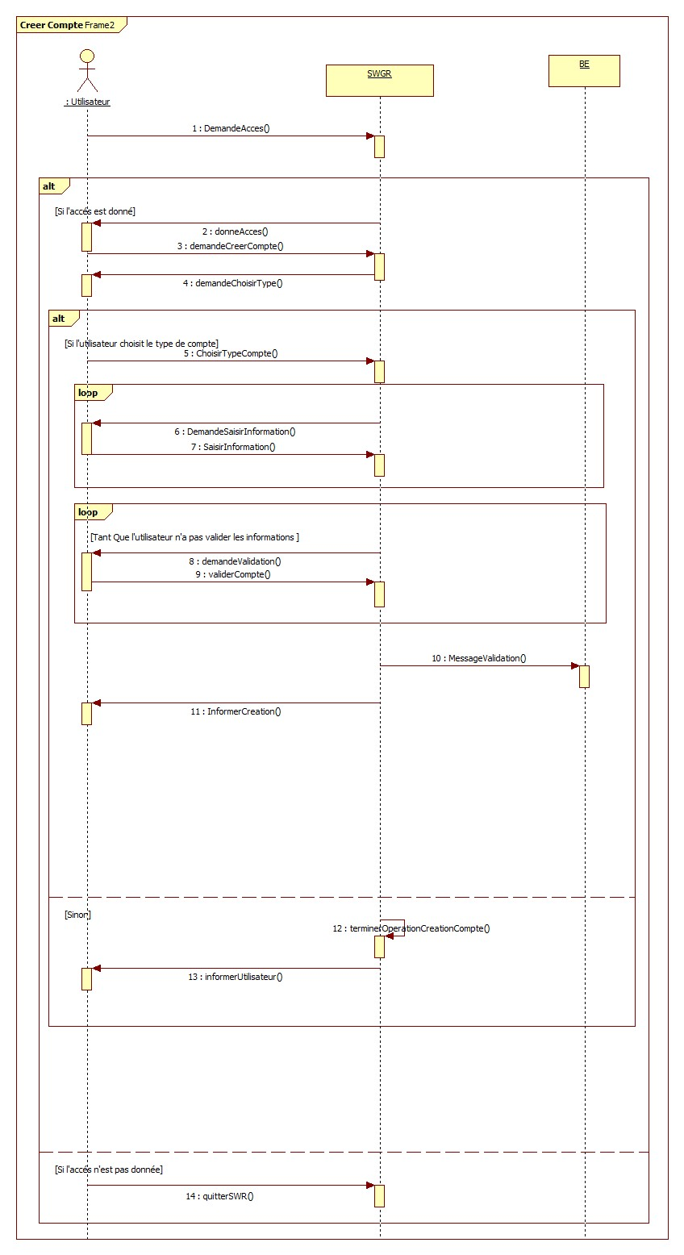

**3.1.2- Cas d’utilisation 2 : Créer Menu.**

- Scénario Nominal :

1- L’employer de restaurant accéde au SWR .

2- l’employer accéde à son compte.

3- l’employer demande de créer un menu .

4- le SWR demande de saisir les informations concernant son menu (choisir un nom,…)

5- l’employer saisit les informations .

6- Le SWR demande la validation des informations concernant le menu.

7-l’employer valide les informations .

8- le SWR publie le nouveau menu créer dans la liste des menus de restaurant existe déjà.

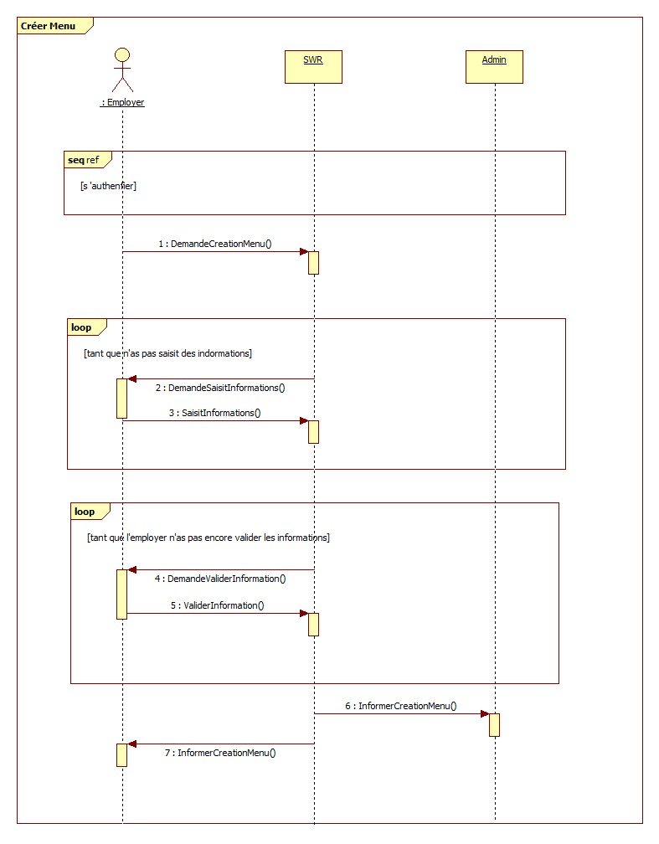

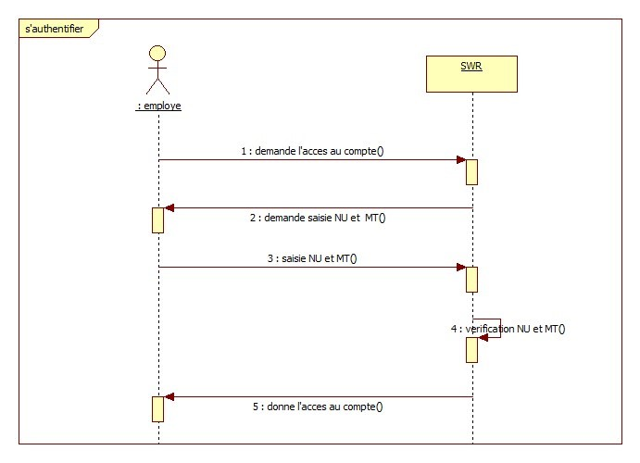

**3.1.3- Cas d’utilisation 3 : ValiderMenu.**

- Scénario Nominal :

1-l’Utilisateur demande l’accès au compte.

2-le SWR demande de saisir le nom d’utilisateur et mot de passe.

3-L’utilisateur saisie NU et MT.

4-SWR vérifie NU et MT.

5- SWR donne l’accès au compte pour l’employé.

6-l’employé demande la création d’un menu.

7-SWR demande la saisie des infos de ce Menu.

8-l’employe saisie les informations.

9-SWR demande la validation d’informations.

10-l’employe valide les informations.

11-SWR informe la création de Menu .

12-Le SWR demande la validation de l’offre d’emploi à l’administrateur .

13-l’administrateur valide l’offre d’emploi .

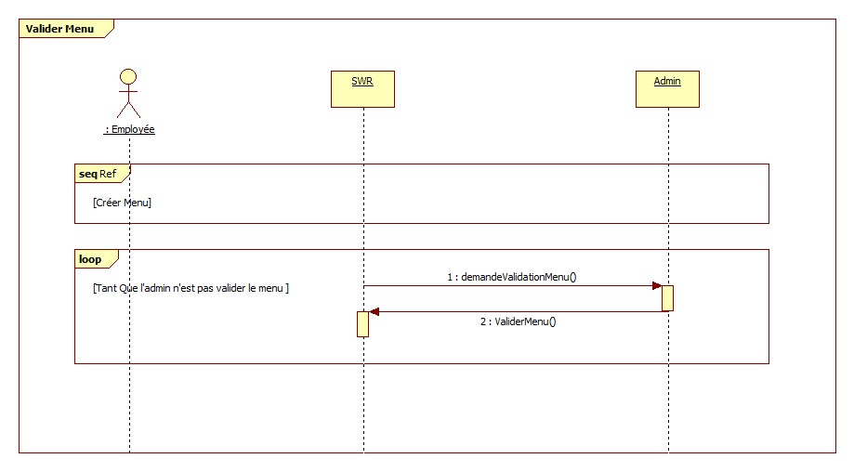

**3.1.4- Cas d’utilisation 4 : publierMenu.**

- Scénario Nominal :

1-l’Utilisateur demande l’ accès au compte .

2-le SWR demande de saisir le nom d’ utilisateur et mot de passe .

3-L’utilisateur saisie NU et MT.

4-SWR verifier NU et MT.

5- SWR donne l’accès au compte pour l’employé.

6-l’ employe demande la création d’un Menu.

7-SWR demande la saisie des infos du Menu.

8-l’employe saisie les informations .

9-SWR demande la validation d’informations.

10-l’employe valide les informations .

11-SWR informe la création du Menu.

12-Le SWR demande la validation du Menu à l’adinistrateur .

13-l’administrateur valide le Menu .

14 -Le SWR demande la publication du Menu.

15 - l’admin publie le Menu.

16- SWRenvoi un message de validation du publication du Menu a BE.

- Scénario Alternatif :

A1 .démarre au point 15

A1.15 Si l’administrateur n’est pas publier le Menu .

A1.16 le Menu est détruite.

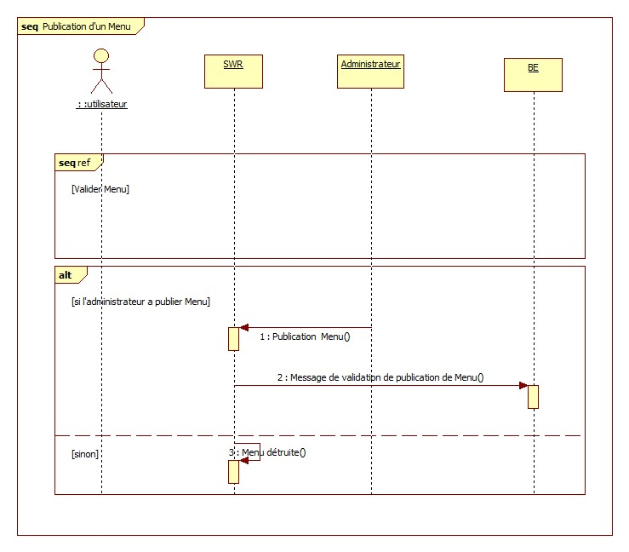

**3.1.5- Cas d’utilisation 5 : Chercher Restaurant.**

- Scénario Nominal :

1-l’Utilisateur demande l’ accès au compte .

2-le SWR demande de saisir le nom d’ utilisateur et mot de passe .

3-L’utilisateur saisie NU et MT.

4-SWR verifier NU et MT.

5- SWR donne l’accès au compte pour l’utilisateur **.**

6 – L’utilisateur demande au SWR des Restaurants selon le Nom, type,style,localisation ou prix.

7- Le SWR affiche les Restaurantsconvenables .

8-l’utilisateur cherche le Restaurant la plus adéquate .

9-Le jeune Diplomé demande l’accés aux informations de cette Restaurant .

10-Le SWR donne l’accés .

11-L’utilisateur Consulte le Menu de cette Restaurant .

- Scénario Alternatif :

A1 . Démarre au point 7

A1.7 Si le SWR n’affiche pas les Restaurants .

A1.8 L’utilisateur quitte le SWR .

A2. Démarre au point 10

A2.10 Si le SWR n’est pas donnés l’accésaux informations de cet Restaurant .

A2.11 L’utilisateur redemande l’accés .

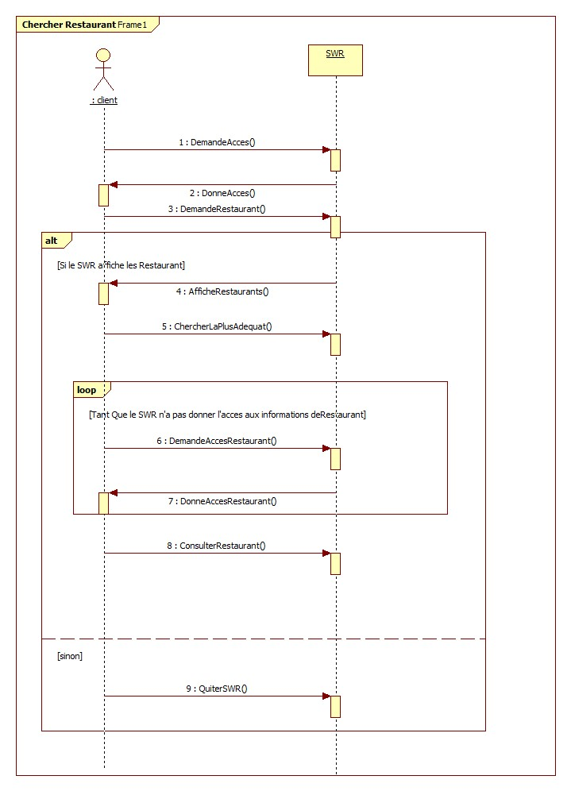

**3.1.5- Cas d’utilisation 6 : FaireCommande.**

- Scénario Nominal :

1. – S’authentifier.
2. – Le client demande la liste des restaurant .
3. – SWR affiche la liste des restaurant.
4. –Le client choisit un restaurant.
5. –SWR affiche le menu de restaurant choisit.
6. – Client choisit un plat .
7. – SWR demande de choisir le type de réception de ce plat .
8. – Client choisit le type de reception.
9. – SWR demande de valider le choix .
10. –Client valide le choix .
11. – SWR envoie un message à l’employer de cet restaurant pour la commande .
12. – l’employer confirme la réception de cette commande .
13. – SWR envoie un message de confirmation au client pour sa commande.

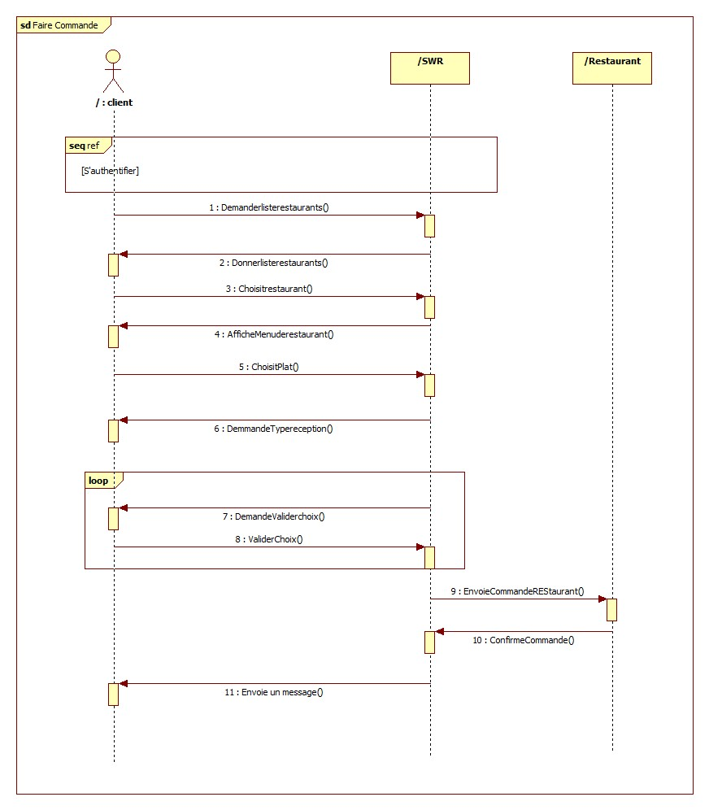

**4-Diagramme de classe :**

**4.1 Les classes et les attributs du système :**

* Administrateur :
* id
* nom
* Restaurant :
* id
* nom
* n_telephone
* type
* style
* adresse
* adresse email
* description
* Menu :
* id
* description
* Compte :
* adresse_email
* mot de passe
* Client :
* id
* nom
* prenom
* adresse
* numero carte bancaire
* Demande :
* id

**4.2 Diagramme résultant en utilisant StartUML:**

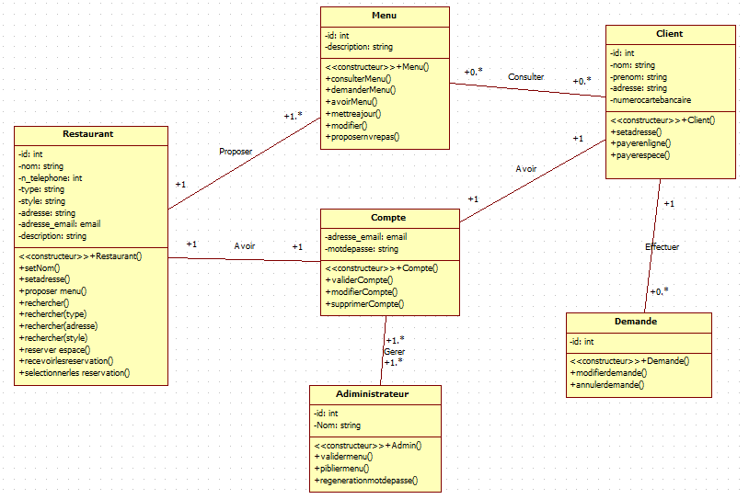

**5-Diagramme d’activité**

**Digrammes résultant en utilisant < star UML>**

**\*gestion de compte :**

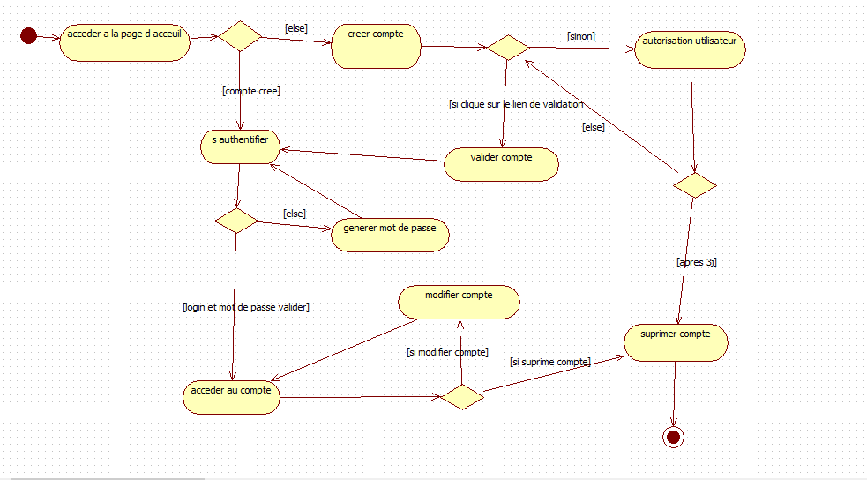

**\*gestion de menu :**

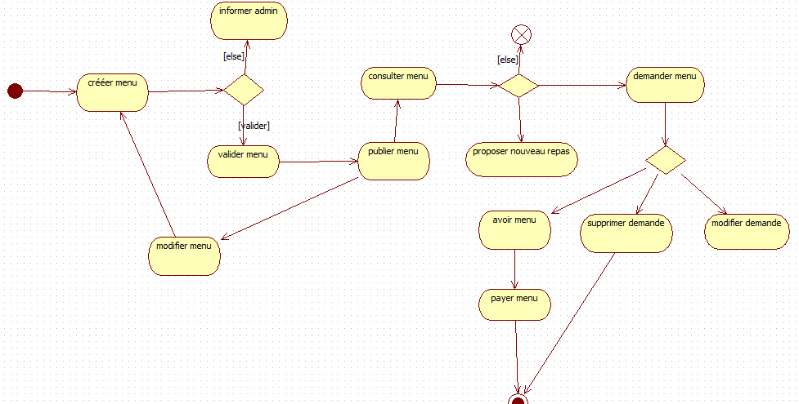

**\*gestion de restaurant :**

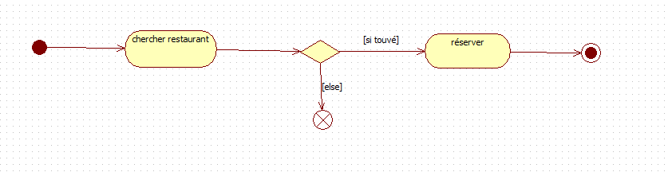

**5-Diagramme d’état**

**Digrammes résultant en utilisant < star UML>**

**\*gestion de compte :**

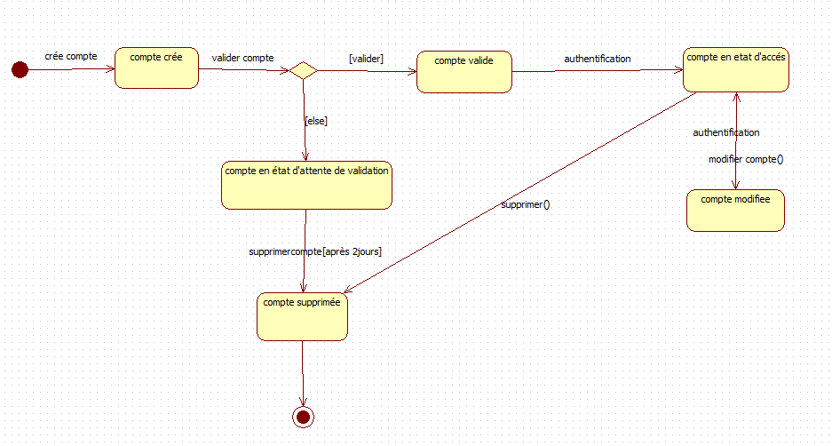

**\*gestion de menu :**

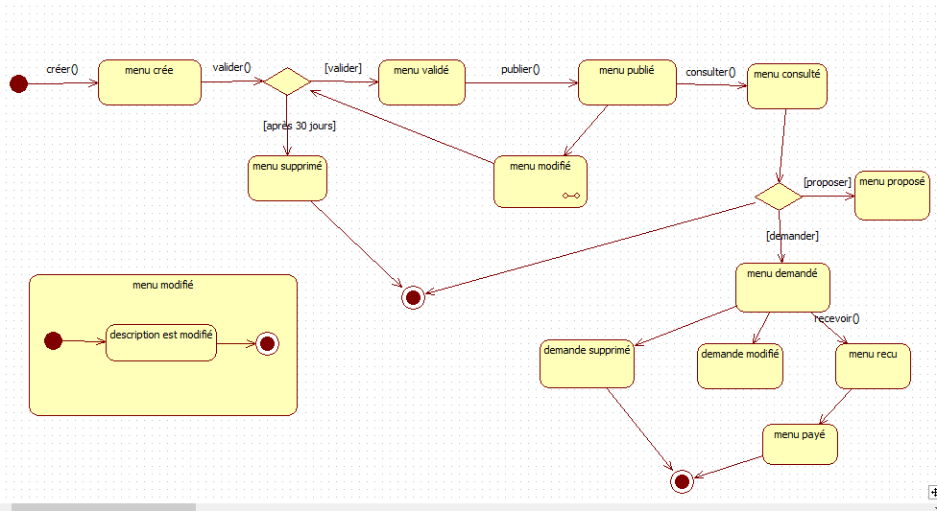

**\*gestion de restaurant:**

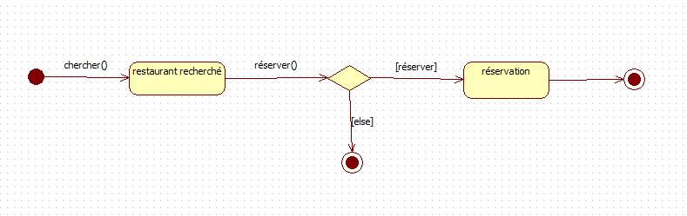

**5-Diagramme de déploiement et de composant**

**Digrammes résultant en utilisant < star UML>**

